

Relazione annuale RPCT

anno 2019

Indice della Relazione annuale del RPCT sull’attuazione del PTPC
SEZIONE 1. ANAGRAFICA AMMINISTRAZIONE 3
SEZIONE 2. ANAGRAFICA RPCT 3
SEZIONE 3. RENDICONTAZIONE MISURE GENERALI 3
3.1. Sintesi dell’attuazione delle misure generali 3
3.2 Codice di comportamento 4
3.3. Rotazione del personale 4
3.3.1 Rotazione Ordinaria 4
3.3.2 Rotazione Straordinaria 5
3.4. Misure in materia di conflitto di interessi 5
3.5. Whistleblowing 6
3.6. Formazione 6
3.7. Trasparenza 6
3.8. Pantouflage 7
3.9. Commissioni e conferimento incarichi in caso di condanna 7
3.10. Patti di integrità 7
3.11. Considerazioni conclusive sull’attuazione delle misure generali 7
SEZIONE 4. RENDICONTAZIONE MISURE SPECIFICHE 7
4.1. Quadro di sintesi dell’attuazione delle misure specifiche 8
SEZIONE 5. MONITORAGGIO GESTIONE DEL RISCHIO 8
SEZIONE 6. MONITORAGGIO ALTRE MISURE 9
SEZIONE 7. MONITORAGGIO PROCEDIMENTI PENALI 10
SEZIONE 8. MONITORAGGIO PROCEDIMENTI DISCIPLINARI 10
SEZIONE 9. CONSIDERAZIONI GENERALI 10
SEZIONE 10. MONITORAGGIO MISURE SPECIFICHE 10
1.1. Misure specifiche di controllo 11
1.2. Misure specifiche di trasparenza 11
1.3. Misure specifiche di definizione e promozione dell’etica e di standard di comportamento 11
1.4. Misure specifiche di regolamentazione 11
1.5. Misure specifiche di semplificazione 11
10.6. Misure specifiche di formazione 12
1.7. Misure specifiche di rotazione 12
1.8. Misure specifiche di disciplina del conflitto di interessi 12

SEZIONE 1. ANAGRAFICA AMMINISTRAZIONE
Codice fiscale Amministrazione: 00460320187
Denominazione Amministrazione: COMUNE DI ZERBOLO'
Comparto: Comuni fino a 15000 abitanti
Regione di appartenenza: Lombardia
Classe dipendenti: da 1 a 9
Numero totale Dirigenti: 0

SEZIONE 2. ANAGRAFICA RPCT
Nome RPC: MARANTA
Cognome RPC: COLACICCO
Qualifica: Segretario Comunale
Posizione occupata: Segretario Comunale reggente
Data inizio incarico di RPC: 21/01/2014
Il RPCT svolge anche le funzioni di Responsabile della trasparenza
RPCT coincide con Segretario Comunale
RPCT svolge la funzione di RPCT anche in altri Comuni

SEZIONE 3. RENDICONTAZIONE MISURE GENERALI
La presente sezione illustra l’andamento relativo all’attuazione delle misure generali per l’anno di riferimento del PTPC.

3.1. Sintesi dell’attuazione delle misure generali
Con riferimento all’attuazione delle misure generali, nell’anno in corso, sono state programmate 7 misure generali.
Rispetto al totale delle misure generali programmate la situazione relativa alla loro attuazione corrisponde alla situazione rappresentata nella figura che segue:
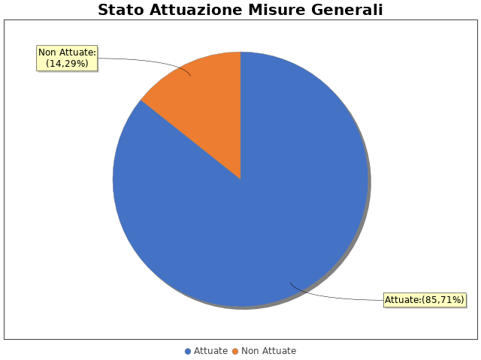
In particolare, per quanto riguarda le misure non attuate si evidenzia che:
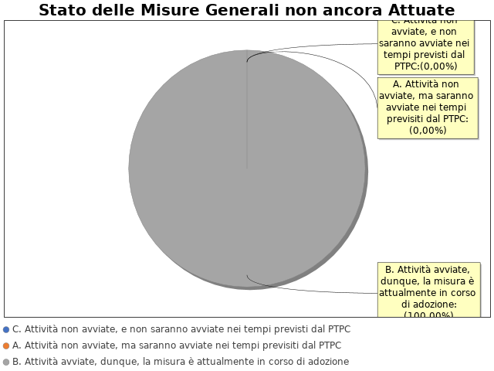

3.2 Codice di comportamento
Il codice di comportamento è stato adottato nel 2014
Le seguenti aree di rischio sono state interessate da procedimenti disciplinari avviati, nell'anno di riferimento del PTPC in esame, per segnalazioni su violazioni del Codice di Comportamento, nei confronti dei dipendenti:
Nell'anno di riferimento del PTPC in esame sono stati attivati, per segnalazioni su violazioni del Codice di Comportamento, 0 procedimenti disciplinari; tra questi, 0 procedimenti disciplinari hanno dato luogo a sanzioni.

3.3. Rotazione del personale

3.3.1 Rotazione Ordinaria
La misura Rotazione del Personale non è stata programmata nel PTPC in esame o, laddove la rotazione ordinaria sia stata già adottata negli anni precedenti, non si prevede di realizzare interventi correttivi o ad essa collegati.
Per le seguenti motivazioni: NON SUSSISTE IN SERVIZIO UN NUMERO DI DIPENDENTI ADEGUATO

3.3.2 Rotazione Straordinaria
Nel PTPCT non sono state programmate le azioni e le modalità organizzative idonee a garantire la tempestiva adozione della Rotazione Straordinaria del Personale in caso di necessità.
Per le seguenti motivazioni: VERRA' INSERITA

3.4. Misure in materia di conflitto di interessi
Nel PTPC, nell'atto o regolamento adottato sulle misure di inconferibilità ed incompatibilità per incarichi dirigenziali ai sensi del D.lgs. 39/2013, sono esplicitate le direttive per l'attribuzione di incarichi dirigenziali e la verifica di insussistenza di cause ostative.
INCONFERIBILITA'
Nell'anno di riferimento del PTPC in esame, sono pervenute 0 dichiarazioni rese dagli interessati sull'insussistenza di cause di inconferibilità.
Non sono state effettuate verifiche sulla veridicità delle dichiarazioni rese dagli interessati sull'insussistenza di cause di inconferibilità.
INCONPATIBILITA'
Nell'anno di riferimento del PTPC in esame, sono pervenute 0 dichiarazioni rese dagli interessati sull'insussistenza di cause di incompatibilità
Non sono state effettuate verifiche sulla veridicità delle dichiarazioni rese dagli interessati sull'insussistenza di cause di incompatibilità.
Nel PTPC, nell'atto o regolamento adottato sulle misure di inconferibilità ed incompatibilità per incarichi dirigenziali ai sensi del D.lgs. 39/2013, sono esplicitate le direttive per effettuare controlli sui precedenti penali
Non sono stati effettuati controlli sui precedenti penali nell’anno di riferimento del PTPC.
SVOLGIMENTI INCARICHI EXTRA-ISTITUZIONALI
Nell'anno di riferimento del PTPC in esame, Non sono pervenute segnalazioni sullo svolgimento di incarichi extra-istituzionali non autorizzati.

3.5. Whistleblowing
Dentro l’amministrazione, le segnalazioni possono essere inoltrate tramite:
- Documento cartaceo

3.6. Formazione
La misura “Formazione”, pur essendo stata programmata nel PTPC di riferimento, non è stata ancora attuata.
In particolare, la misura è attualmente in corso di adozione

3.7. Trasparenza
Sono stati volti monitoraggi sulla pubblicazione dei dati così come previsti nel PTPC.
In particolare, essi sono stati svolti con la seguente periodicità:
Annuale
I monitoraggi non hanno evidenziato irregolarità nella pubblicazione dei dati.
L'amministrazione ha, in parte, realizzato l'informatizzazione del flusso per alimentare la pubblicazione dei dati nella sezione “Amministrazione trasparente”.
Il sito istituzionale, relativamente alla sezione 'Amministrazione trasparente', non traccia il numero delle visite.
La procedura per la gestione delle richieste di accesso civico 'semplice' non è stata adottata e pubblicata sul sito istituzionale.
Nell’anno di riferimento del PTPC non sono pervenute richieste di accesso civico 'semplice'.
La procedura per la gestione delle richieste di accesso civico 'generalizzato' è stata adottata e pubblicata sul sito istituzionale.
Nell’anno di riferimento del PTPC non sono pervenute richieste di accesso civico 'generalizzato'.
E' Stato istituito il registro degli accessi.
In particolare è stata rispettata l'indicazione che prevede di riportare nel registro l'esito delle istanze.

3.8. Pantouflage
Non sono stati effettuati controlli sull'attuazione della misura.

3.9. Commissioni e conferimento incarichi in caso di condanna
Non sono pervenute segnalazioni relative alla violazione dei divieti contenuti nell’art. 35 bis del d.lgs. n. 165/2001 (partecipazione a commissioni e assegnazioni agli uffici ai soggetti condannati, anche con sentenza non passata in giudicato, per i reati di cui al Capo I, Titolo II, Libro II, c.p.)

3.10. Patti di integrità
La misura “Patti di Integrità” non è stata programmata nel PTPC in esame o, laddove la misura sia stata già adottata negli anni precedenti, non si prevede di realizzare interventi idonei a garantire la corretta e continua attuazione della stessa.
Per le seguenti motivazioni: VERRA' PREVISTA

3.11. Considerazioni conclusive sull’attuazione delle misure generali
Il complesso delle misure attuate ha avuto un effetto (diretto o indiretto):
- positivo sulla qualità dei servizi
- positivo sull'efficienza dei servizi (es. in termini di riduzione dei tempi di erogazione dei servizi)
- positivo sul funzionamento dell'amministrazione (es. in termini di semplificazione/snellimento delle procedure)
- positivo sulla diffusione della cultura della legalità
- positivo sulle relazioni con i cittadini
- positivo su HA INFLUITO POSITIVAMENTE SULLE BUONE PRATICHE

SEZIONE 4. RENDICONTAZIONE MISURE SPECIFICHE
La presente sezione illustra l’andamento relativo all’attuazione delle misure specifiche per l’anno di riferimento del PTPC.

4.1. Quadro di sintesi dell’attuazione delle misure specifiche
Con riferimento all’attuazione delle misure generali, nell’anno in corso, sono state programmate 0 misure specifiche.
Rispetto al totale delle misure specifiche programmate la situazione relativa alla loro attuazione corrisponde alla situazione rappresentata nella figura che segue:

Nel dettaglio, rispetto al totale delle misure specifiche programmate per le diverse tipologie di misure, si evince la situazione illustrata nel grafico che segue:

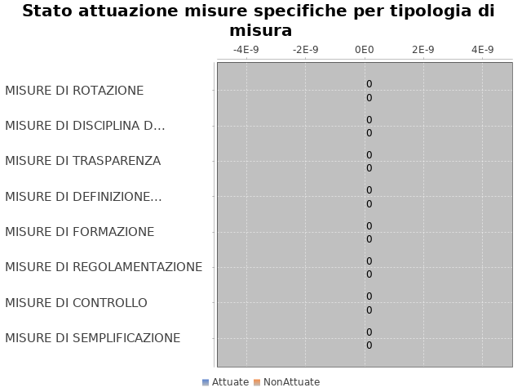

SEZIONE 5. MONITORAGGIO GESTIONE DEL RISCHIO
Il grafico che segue indica, per ciascuna area di rischio esaminata nel PTPC, il numero di eventi corruttivi che si sono verificati nell’anno in corso (laddove verificatisi):

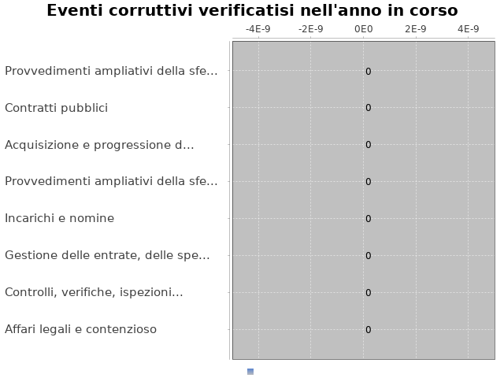

Con riferimento alle aree in cui si sono verificati eventi corruttivi, la tabella che segue indica se nel PTPC erano state previste misure di prevenzione della Corruzione:

Tabella 1 - Previsione misure nelle aree in cui si sono verificati fenomeni corruttivi
Aree di rischio | EVENTI CORRUTTIVI | PREVISIONE DI MISURE
Nessuna previsione

Si ritiene che la messa in atto del processo di gestione del rischio abbia generato dentro l’organizzazione i seguenti effetti:
-è rimasta invariata la consapevolezza del fenomeno corruttivo
-è rimasta invariata la capacità di scoprire casi di corruzione
-è aumentata la reputazione dell'ente
Il PTPC non è stato elaborato in collaborazione con altre amministrazioni.

SEZIONE 6. MONITORAGGIO ALTRE MISURE
Non è stata effettuata la rotazione degli incarichi di arbitrato.
Non sono pervenuti suggerimenti e/o richieste di chiarimenti in merito alla strategia di prevenzione della corruzione dell'ente da parte di soggetti esterni all'amministrazione (es. sulle misure di prevenzione della corruzione adottate da parte di soggetti esterni all'amministrazione)
Tali suggerimenti non sono stati accolti.

SEZIONE 7. MONITORAGGIO PROCEDIMENTI PENALI
Non ci sono state denunce a carico di dipendenti dell'amministrazione nell'anno di riferimento del PTPC in esame.

Non sono stati avviati procedimenti penali a carico di dipendenti dell'amministrazione nell'anno di riferimento del PTPC in esame.

SEZIONE 8. MONITORAGGIO PROCEDIMENTI DISCIPLINARI
Non sono stati avviati procedimenti disciplinari riconducibili a fenomeni corruttivi (in senso ampio, non solo per fatti penalmente rilevanti) a carico dei dipendenti.

SEZIONE 9. CONSIDERAZIONI GENERALI
Si ritiene che lo stato di attuazione del PTPC (definito attraverso una valutazione sintetica del livello effettivo di attuazione del Piano e delle misure in esso contenute) sia Medio, per tali ragioni: SI ATTUERANNO MISURE ULTERIORI PER MIGLIORARE IL PIANO
Si ritiene che l’efficacia complessiva della strategia di prevenzione della corruzione (definita attraverso una valutazione sintetica) con particolare riferimento alle misure previste nel Piano e attuate sia Parzialmente idoneo, per tali ragioni: SI ATTUERANNO MISURE ULTERIORI PER MIGLIORARE IL PIANO
Si ritiene che l'esercizio del ruolo di impulso e coordinamento del RPC rispetto alla messa in atto del processo di gestione del rischio (definito attraverso una valutazione sintetica) sia stato Parzialmente idoneo, per tali ragioni: SI ATTUERANNO MISURE ULTERIORI PER MIGLIORARE IL PIANO

SEZIONE 10. MONITORAGGIO MISURE SPECIFICHE
Il presente capitolo illustra l’andamento relativo all’attuazione delle singole misure specifiche programmate nell’anno di riferimento del PTPC.

Misure specifiche di controllo
Non sono state programmate misure specifiche di controllo.

Misure specifiche di trasparenza
Non sono state programmate misure specifiche di trasparenza.

Misure specifiche di definizione e promozione dell’etica e di standard di comportamento
Non sono state programmate misure specifiche di definizione e promozione dell'etica e di standard di comportamento.

Misure specifiche di regolamentazione
Non sono state programmate misure specifiche di regolamentazione.

Misure specifiche di semplificazione
Non sono state programmate misure specifiche di semplificazione.

10.6. Misure specifiche di formazione
Non sono state programmate misure specifiche di formazione.

Misure specifiche di rotazione
Non sono state programmate misure specifiche di rotazione.

Misure specifiche di disciplina del conflitto di interessi
Non sono state programmate misure specifiche di disciplina del conflitto di interessi.

